APRILSKE NOVOSTI

Mantchev L.: Prav posebna želja; ODDELEK C
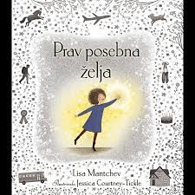
Deklica Liza med čakanjem na šolski avtobus v travi najde neobičajno stvar, na kateri piše, da ima lahko natanko eno samo željo, zato mora biti ta res nekaj posebnega. Medtem, ko razmišlja o svojih željah, sprašuje ljudi okoli sebe, kaj bi si zaželeli oni. Ob poslušanju tujih želja ugotovi, da so vse njene želje v primerjavi z njihovimi pravzaprav nepomembne. Končno se velikodušno domisli, da bi si bilo najbolje zaželeti, da se vsem okoli nje uresničijo njihove želje.
Stott A.: Skoraj zmeraj naj najboljši prijateljici; ODDELEKK C
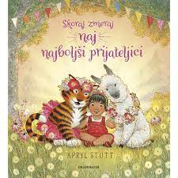
Lili in Lana sta naj najboljši prijateljici. Vsak dan skupaj radi počneta mnogo stvari, med drugim izdelujeta tudi knjižna kazala prijateljstva. Nekega dne pa se Lana igra z Julijo, ki je Lili ne pozna, in njuno prijateljstvo je postavljeno pred preizkušnjo. V Lili se zaseje dvom: kaj, če bo izgubila svojo najboljšo prijateljico?

Terry E.: Barnabus, žverca z napako; ODDELEK C
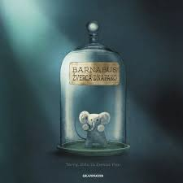
Barnabus je pol miš, pol slon in živi v skrivnem laboratoriju na oddelku za žverce z napako. Sanja o svobodi in svetu, obsijanem s soncem, vendar je njegova usoda že določena. Zeleni pajaci ga hočejo reciklirati in iz njega narediti popolno žverco. Ali bo Barnabusu uspelo ujeti svoje sanje in pobegniti iz laboratorija?
Christopher D.: Nočni vitez; ODDELEK C
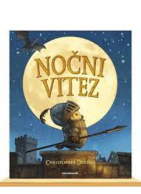
Čukec sanjari, da bi postal pravi vitez, že odkar se je izvalil. Z odliko je zaključil viteško šolo in postal vitez nočne straže. Resda ni največji ali najmočnejši, toda ostri nočni instinkti mu lahko pomagajo zaščititi grad, s katerega je v zadnjem času izginilo kar nekaj vitezov. Neke noči pogumni Čukec zre lačnemu zmaju naravnost v oči. Čaka ga strahoten dvoboj. Ima drobceni Čukec sploh kakšno možnost, da se zoperstavi zlohotnemu krilatežu?

Newson K.: Enaka, vendar različna, ODDELEK C
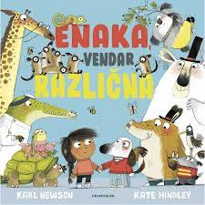
“Jaz sem jaz in ti si ti, enaka sva v različnosti.”
Mali bralci bodo v kratkih verzih in prikupnih ilustracijah v tej igrivi slikanici spoznali kopico otrok in njihovih živalskih prijateljev, ki so si med seboj v marsičem podobni, hkrati pa tudi zelo različni. Slikanica je izvrstna, saj se bodo v njej lahko prepoznali mnogi otroci. Junaki v knjigi so namreč iz različnih etničnih skupin, imajo različne sloge oblačenja, različne barve las, nekateri pa so tudi gibalno ovirani. Otroci bodo med branjem spoznali nasprotja, staršem in vzgojiteljem pa lahko slikanica služi kot iztočnica za pogovor z otroki o sprejemanju drugačnosti, saj jim bo pomagala razumeti, da smo si kljub temu, da smo si različni, med seboj enakovredni.
Štrukelj I.: Gobje prigode; ODDELEK C
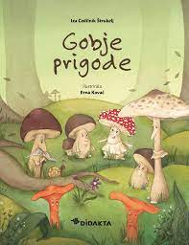
Avtorica Gobjih prigod Iza Cedilnik Štrukelj se je že kot otrok navdušila nad gobami, saj sta jo starša, strastna gobarja, naučila prepoznavati in nabirati gobe v domačem gozdu. Njena navdušenost z leti ni popustila in rezultat je pravljica, ki je s svojo gobjo tematiko gotovo edinstvena v slovenskem pravljičnem svetu.

Barrows A.: Zbirka Iva + Oli: 1., 2. in 3. knjiga; ODDELEK C
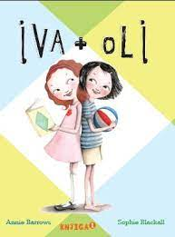
Spoznajte Ivo in Oli, ki si nista niti v sanjah predstavljali, da bosta postali najboljši prijateljici.
Iva in Oli sta bili prepričani, da ne bosta nikoli prijateljici. Toda, ko je Oli želela ponagajati sestri in se je morala nato hitro skriti, ji je na pomoč priskočila Iva s čarobno palico, obraznimi barvami in pestjo deževnikov.

Walliams D.: Astrofant; ODDELEK P
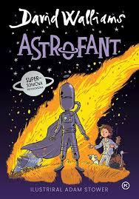
Spoznajte pustolovščino brez diha, polno skrivnosti, akcije, smeha in presenečenj – in skrivnosti, ki bi lahko spremenila tok zgodovine ...

Habersack C: Ne odpiraj. Grize! (Knj. 1); ODDELEK P
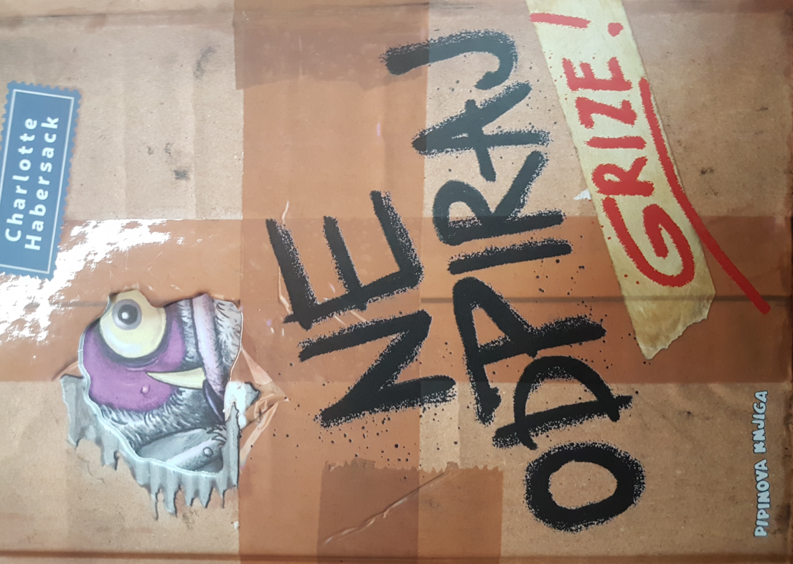
»Ne odpiraj!«, kriči napis s skrivnostnega paketa, ki nekega dne pristane na pragu Nikijevega doma. Zato ga Niki seveda odpre…
Habersack C: Ne odpiraj. Sluzasto! (Knj. 2); ODDELEK P
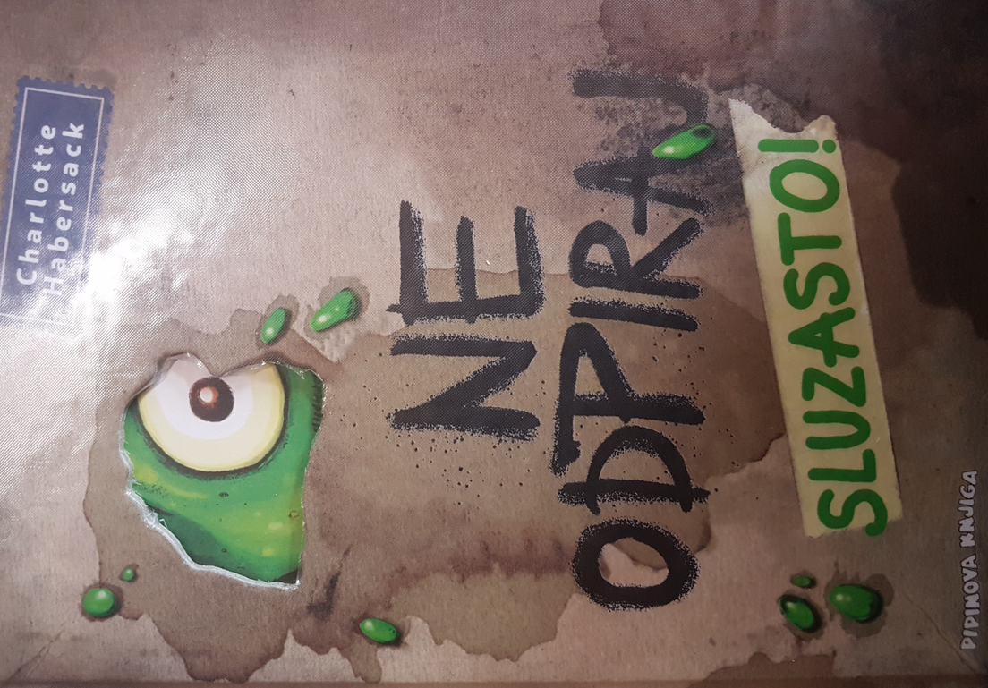
»Ne odpiraj!«, kriči napis s skrivnostnega paketa, ki nekega dne pristane na pragu Nikijevega doma. In v trenutku, ko ga Niki in njegova prijatelja odprejo, ugotovijo…

Kinney J.: Dnevnik nabritega mulca: Stari časi; ODDELEK P
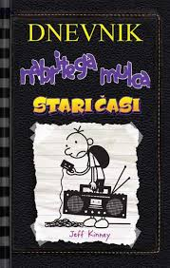
Je bilo nekoč življenje res lepše? Ali pač ne? To se je spraševal naš junak Grega Tepež, ko se je mesto odločilo, da se bo izklopilo iz elektrike in vseh naprav. Toda sodoben način življenja ima svoje prednosti in Grega kislo ugotavlja, da mu življenje kot so ga živeli nekoč ne ustreza.
Kinney J.: Dnevnik nabritega mulca: Letovanje; ODDELEK P
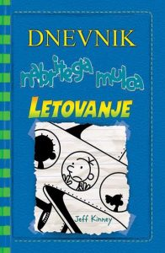
Gregova družina se je odpravila na letovanje. Mrzlo vreme je bilo pred vrati in Tepeževi sklenejo, da bodo začasno pobegnili v tople kraje, v letovišče, kjer se bodo dodobra spočili, se sprostili in si napolnili baterije. Toda kmalu ugotovijo, da tropski raj ni tako rajski, kot so pričakovali.
Sončarica, težave s prebavo in nenehne invazije strupenih bitij z vseh koncev in krajev grozijo, da bodo uničili to idilično družinsko letovanje. Bodo sploh kaj imeli od dopusta ali pa bo njihovo letovanje na otoku epsko zanič?

Horjak C.: Moč Evrope; ODDELEK S
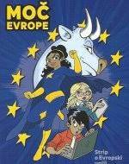
Podajte se na zabavno in poučno pustolovščino z Zevsom, Evropo, Saro in Tomažem ter spoznajte zgodovino, delovanje in pomen Evropske unije ter koristi, ki vam jih prinaša.
McBrien T.: Minecraft: mini gradnje; ODDELEK SM
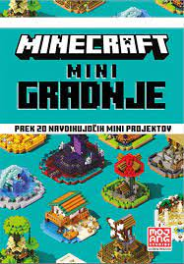
Nauči se oblikovati, izdelati in opremiti nove zanimive gradnje v Minecraftu, od gasilskih letal in podmornic do skrivnih bunkerjev in avtomatov za igre. Čaka te šola letenja za superjunake! S podrobnimi navodili, podatki o kockah in uporabnimi nasveti za gradnjo se boš naučil imenitnih trikov in požel občudovanje svojih prijateljev v Minecraftu.

Scicluna D.: Veseli kamenčki; ODDELEK SM
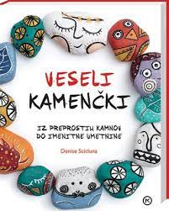
Kamen na kamen – umetnina. S tem pisanim priročnikom boste iz materiala, ki ga zlepa ne zmanjka in je čisto zastonj, ustvarili imenitne okraske, modne dodatke, pripomočke za igre, darilca in še marsikaj. Od abstraktnih vzorcev do živali, od jagod do nebotičnikov ... Vsak kamen bo zaživel čisto novo življenje.
Preprost, zabaven in poceni konjiček, ki prinaša ogromno ustvarjalnih predlogov, vsi postopki so opisani z nazornimi fotografijami.

Kyi T.: DNK detektivka; ODDELEK SM

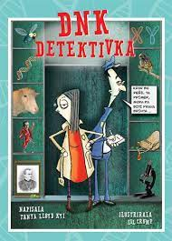

Je poljudno-znanstvena knjiga o zgradbi skrivnostne molekule DNK, o znanstvenikih, ki so jo proučevali in raziskovali njen vpliv na razvoj živih bitij ter o njeni vlogi v vsakdanjem življenju. Primerna je tako za odrasle bralce kot tudi za dijake, ki se z njo srečajo že konec osnovnošolskega izobraževanja.

